**DMZ국제다큐멘터리영화제**

**DMZ Docs 인더스트리 ‘DMZ Docs 피치’ 프로젝트 공모**

한국 및 아시아의 다큐멘터리 프로젝트 발굴 및 소개

프로덕션 피치, 러프컷 피치 두 부문으로 나누어 공모

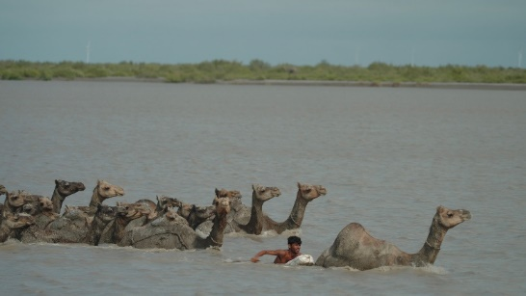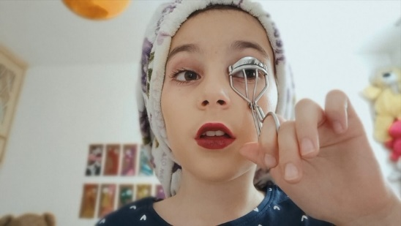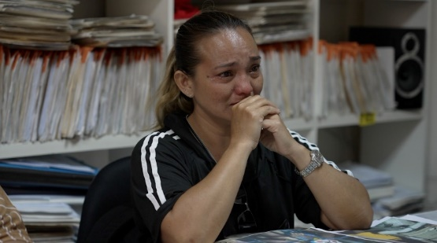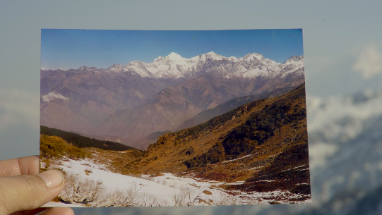

[2023 DMZ Docs 인더스트리 ‘DMZ Docs 피치’ 수상작]

다큐멘터리를 통해 ‘평화, 생명, 소통’의 가치를 전하는 DMZ국제다큐멘터리영화제(집행위원장 장해랑)가 DMZ Docs 인더스트리의 DMZ Docs 피치 부문 프로젝트 공모를 5월 20일(월)부터 시작한다.

DMZ Docs 인더스트리는 2019년부터 우수 다큐멘터리 프로젝트 발굴, 교육, 제작비 지원, 해외 산업관계자와의 네트워킹 등 국내외 배급 기회를 확대하는 다큐멘터리 마켓을 운영해왔다.

DMZ Docs 피치는 전 세계 다큐멘터리 시장에서 경쟁력을 가질 수 있는 한국 및 아시아 다큐멘터리 프로젝트를 발굴해 다큐멘터리 산업관계자들에게 소개하는 프로그램으로, 어려운 환경에서 의미 있는 작품을 만들어가는 다큐멘터리 창작자들이 전문가로부터 작품 제작에 필요한 피드백을 받고, 산업관계자들의 수요를 파악해 펀딩을 확보할 수 있는 소중한 기회를 제공한다. 또한, 피칭 심사를 통해 선정된 우수작들에 상금을 차등 지급하고, 참가하는 모든 작품의 창작자들이 방송 커미셔너, 영화제 관계자, 세일즈 및 배급사 관계자들과 개별 상담할 수 있도록 만남을 주선한다.

DMZ Docs 피치는 제작 단계 30-70%의 프로젝트를 대상으로 하는 ‘프로덕션 피치’와 러프컷 단계의 프로젝트를 대상으로 하는 ‘러프컷 피치’ 두 부문으로 나뉜다. 프로젝트 공모 접수는 6월 10일(월)까지 DMZ Docs 인더스트리 접수 페이지를 통한 온라인 접수만 가능하며, 자세한 사항은 DMZ Docs 홈페이지(http://industry.dmzdocs.com/)에서 확인할 수 있다.

120여 편의 국내외 최신 다큐멘터리를 상영하는 제16회 DMZ국제다큐멘터리영화제는 9월 26일부터 10월 2일까지 7일간 경기도 파주시와 고양특례시 일원에서 열린다.

■ 2024 DMZ Docs 인더스트리 ‘DMZ Docs 피치’ 공모 안내

**1. 공모 개요**

가. 지원 내용

|  |  |  |
| --- | --- | --- |
|  | **프로덕션 피치** | **러프컷 피치** |
| **선정 편수** | 한국/아시아 총 13편 이내 | 한국/아시아 총 6편 이내 |
| **지원 내용** | • 피칭심사를 통한 상금 차등 지원  - (대상) 3천만 원 x 1편  - (최우수상) 2천만 원 x 최대 3편  - (우수상) 1천만 원 x 10편 내외 | • 피칭심사를 통한 상금 차등 지원  - (최우수상) 1천5백만 원 x 최대 2편  - (우수상) 1천만 원 x 5편 내외 |
| • 2024 DMZ Docs 인더스트리 공식 초청 (피치 및 비즈니스 미팅)  • 오프라인 워크숍 (한국 프로젝트) 및 온라인 튜터링 | • 2024 DMZ Docs 인더스트리 공식 초청 (피치 및 비즈니스 미팅)  • 편집 전문가의 온라인 컨설팅 |

* 선정 편수 및 상금 규모는 상황에 따라 변동이 있을 수 있습니다.

나. 공모 대상

|  |  |
| --- | --- |
| **프로덕션 피치** | • 제작 30-70% 단계 프로젝트 |
| **러프컷 피치** | • 러프컷 편집 단계 프로젝트  • (2024년 9월 기준) 미개봉, 미방영 프로젝트 |
| **공통** | • 장편 (60분 이상)  • 극장 개봉을 포함한 다양한 플랫폼 상영을 목표로 하는 순수 창작물로 저작권은 제작자 또는 신청자가 보유  • 원작이 있는 경우, 판권이 확보된 프로젝트  • 타 영화제/기관에서 지원받은 경우, 프리미어 상영 조건 여부를 반드시 기재해야 함 |

다. 공모 자격

- 한국 및 아시아 국적을 가진 창작자 (감독 또는 프로듀서)

- 신인, 기성 제한 없음

**2. 공모 기간 및 접수 방법**

가. 공모 기간: 2024.05.20.(월) – 2024.06.10.(월) 17:00 (한국 표준시 기준)

나. 접수 방법

DMZ Docs 인더스트리 웹사이트 온라인 접수 <https://industry.dmzdocs.com/kor/default.asp>

**3. 문의**

DMZ국제다큐멘터리영화제 산업팀

E-mail. [submit.industry@dmzdocs.com](mailto:submit.industry@dmzdocs.com)

Tel. 031-936-7381